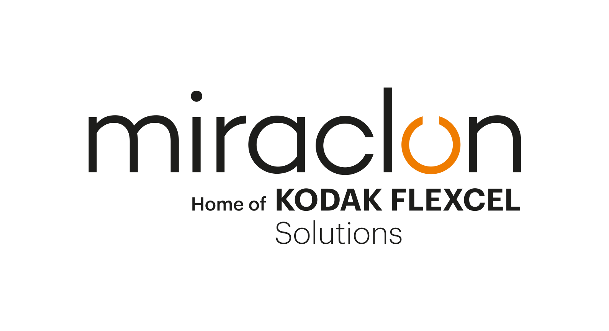
Profil zwycięzcy GFIA

Kontakt dla mediów:
Elni Van Rensburg – +1 830 317 0950 – elni.vanrensburg@miraclon.com
AD Communications: Imogen Woods – +44 (0)1372 464 470 – iwoods@adcomms.co.uk

25 sierpnia 2022 r.

Grace Label i Fathom Optics sięgnęły po technologię KODAK FLEXCEL NX, aby zapewnić dostęp do efektów specjalnych również mniejszym markom
„Naprawdę imponująca innowacja” wygrywa konkurs Global Flexo Innovation Awards

Niełatwo jest zaskoczyć wymagający panel sędziowski sponsorowanego przez Miraclon konkursu Global Flexo Innovation Awards (GFIA), ale Fathom Optics oraz Grace Label się to udało. Udało się im to do tego stopnia, że zdobyli w konkursie złotą nagrodę (najważniejsze wyróżnienie) za wdrożenie technologii druku fleksograficznego, produkowanie wydruków zgodnie z filozofią zrównoważonego rozwoju oraz kreatywne projektowanie graficzne.

Tym, co sędziowie określili mianem „naprawdę imponującej innowacji”, była etykieta piwa typu Gose sour ale o nazwie Wizard – jednego z produktów Confluence Brewery, producenta piwa kraftowego z miasta Des Moines w stanie Iowa (USA) – która została opracowana z wykorzystaniem najnowocześniejszej technologii druku ozdobnego Fathom, pozwalającej na uzyskanie przyciągających uwagę ruchomych efektów 3D. Innowacyjne efekty są widoczne na trzech różnych poziomach: na poziomie tekstu i grafiki na powierzchni etykiety, w formie efektu „Northern Lights” polegającego na wywoływaniu wrażenia ruchu podczas poruszania puszką oraz efektu wirującej orbity, która wydaje się wydostawać poza etykietę.

Warte odnotowania jest to, że ten naprawdę wyjątkowy efekt udało się uzyskać bez potrzeby zastosowania druku soczewkowego ani folii holograficznej, ale za pomocą płyt FLEXCEL NX Plates dołączonych do standardowej prasy fleksograficznej ze standardowymi tuszami Grace Label. Z reguły stosowanie technologii druku holograficznego lub soczewkowego w przypadku niewielkich zleceń wydruku etykiet jest bardzo kosztowne, a ponadto stosowanie folii holograficznej jest niezgodne z filozofią zrównoważonego rozwoju, ponieważ 95% takiej folii stanowi odpad. Technologia FLEXCEL NX umożliwia uzyskiwanie efektów specjalnych na etykietach markom działającym na węższą skalę, które preferują nowatorskie rozwiązania, pozwalając im na oszczędność kosztów związanych z produkcją oraz jednoczesną ochroną środowiska.

Związek o mocnych podstawach
Fathom Optics i Grace Label zwarły szyki w pracy nad etykietą piwa Wizard, ale do współpracy nie doszłoby zapewne gdyby nie przyjaźń, jaka zawiązała się pomiędzy rodziną Toma Barana, prezesa i współzałożyciela Fathom, oraz Johnem Martinem, właścicielem i założycielem browaru Confluence, do którego firma Grace Label dostarczała swoje etykiety. Założona w połowie lat 70. przez ojca aktualnego prezesa firmy, Steve’a Grace'a, firma Grace Label to jeden z najstarszych i największych producentów etykiet reklamowych w Środkowo-Zachodnich Stanach Zjednoczonych, oferujących klientom pełen zakres obsługi, od fazy projektowania aż po dostawę. Oprócz obsługi producentów piw kraftowych i innych napojów alkoholowych Grace obsługuje również klientów z segmentu produktów spożywczych pochodzenia roślinnego i zwierzęcego. Firma dysponuje prasami cyfrowymi i fleksograficznymi, a druk fleksograficzny stanowi 90% jej produkcji.

Technologia FLEXCEL NX „jest jak zupełnie nowa prasa drukarska”
Kluczem do sukcesu projektu etykiety piwa Wizard okazał się system KODAK FLEXCEL NX, który firma Grace Label wdrożyła w 2011 r. „Jej możliwości w zakresie intensywności i ostrości wydruku można pod pewnymi względami porównać do efektu wymiany starej prasy drukarskiej na całkowicie nowy model”, komentuje Steve Grace. „Płyty są bardziej wytrzymałe, konfiguracja szybsza, nanoszenie kolorów szybsze, a do tego mniejsza liczba odpadów. To prawdziwy strzał w dziesiątkę”.

Entuzjazm Steve’a wobec technologii FLEXCEL NX podzielają założyciele Fathom Optics, Tom Baran i Matt Hirsch: „Kiedy zdaliśmy sobie sprawę, że Grace korzysta z płyty FLEXCEL NX Plate, bardzo się ucieszyliśmy”, mówi Tom. „Tym bardziej że już mieliśmy na swoim koncie pozytywne doświadczenia z tą technologią i uzyskiwaliśmy przy jej użyciu bardzo spójne rezultaty. W porównaniu z innymi systemami, z którymi pracowaliśmy i w przypadku których w grę wchodzi wiele zmiennych, ten system jest jednorodny i spójny, co sprawia, że zawsze wiadomo, jaki będzie efekt jego zastosowania”.

Czwarty uczestnik projektu to agencja wzornictwa kreatywnego 818 Iowa, która wymyśliła oryginalny projekt i współpracowała z Confluence nad wzmocnieniem najbardziej charakterystycznych elementów etykiet. Następnie Fathom oraz Grace zadbali o to, aby projekt został zrealizowany.

Wyjątkowe efekty uzyskano poprzez nadrukowanie bardzo drobnych mikrostruktur na dwa nakładające się na siebie ekrany. Pierwszy ekran został wydrukowany na białym, wrażliwym na nacisk materiale BOPP, a drugi z wykorzystaniem tuszów dekoracyjnych na powierzchni przezroczystego laminatu.

Ponieważ wydruk mikrostruktur odbywa się w liniaturze od 480 LPI wzwyż, dokładność płyt FLEXCEL NX Plates na poziomie pojedynczych pikseli (1:1) była kluczowym warunkiem utrzymania linii o szerokości 10 mikronów i oddalonych od siebie o około 42 mikrony. Tom dodaje: „Te wymagające efekty można uzyskać przy użyciu tradycyjnej płyty graficznej 2D o liniaturze 133–175 LPI, bez najmniejszego trudu. To brzmi bardzo ambitnie, ale jak na razie każda drukarka fleksograficzna UV, z którą pracowałem, była w stanie osiągnąć pewien poziom tych efektów”.

Zaciekła walka o uwagę konsumentów
W branży piw kraftowych konkurencja o zainteresowanie konsumentów jest bardzo zaciekła, dlatego kreatywne i przyciągające uwagę etykiety są szczególnie ważne dla niewielkich browarów takich jak Confluence. Nagrodzona etykieta piwa typu Gose sour ale o nazwie Wizard dzięki swojej unikalności i nietypowym ruchomym elementom 3D sprawia, że puszka mocno wyróżnia się na tle puszek innych producentów i wzbudza ogromną ciekawość klientów, którzy zatrzymują się przy niej, biorą ją do ręki i obracają, aby przyjrzeć się widocznym na niej ruchomym obrazom.

Tradycyjnie podobny efekt jest uzyskiwany za pomocą folii holograficznych lub druku soczewkowego, ale przy niewielkim nakładzie, jak w przypadku tej etykiety, obie te technologie są nieopłacalne. Ponadto stosowanie folii holograficznej to rozwiązanie niezgodne z filozofią zrównoważonego rozwoju, ponieważ 95% takiej folii stanowi odpad, natomiast technologia drukowania soczewkowego nie do końca nadaje się do realizacji zadania drukowania etykiet, ponieważ orientacja soczewki nie jest kompatybilna z kierunkiem nadruku etykiety na puszce.

Rozwiązanie przyszło ze Wschodu
Właściciele browaru Confluence nie zdawali sobie sprawy, że rozwiązanie ich problemu znajduje się 1300 mil na wschód, w Somerville, na przedmieściach Bostonu, gdzie założyciele Fathom Optics, Tom i Matt, zaczęli wprowadzać na rynek swoje przełomowe rozwiązanie w dziedzinie druku ozdobnego, Fathom Effects. Technologia ta powstała podczas ich współpracy nad doktoratem w Massachusetts Institute of Technology.

„Pomysł Fathom Effects opiera się na oprogramowaniu, a nie naukowych materiałach”, wyjaśnia Tom. „U jego podstawy leżą algorytmy obliczeniowe o dużej złożoności oraz sposób ich wykorzystania do zmiany sposobu interakcji pomiędzy materiałami a światłem. Obliczamy złożone wzorce interferencji, które można nadrukować na przód oraz tył folii. Te wzorce interferencji nie są takie jak w przypadku hologramów, ale dotyczą sygnałów, tak jak w przypadku efektu mory”.

Chociaż technologia metody Fathom jest dość skomplikowana, stosowanie efektów specjalnych przez użytkowników końcowych jest niesamowicie łatwe. Projektanci po prostu ładują pliki do Fathom Designer, darmowego narzędzia online umożliwiającego dodawanie do projektów efektu głębi i ruchu, które można oglądać przed wykonaniem wydruku.

Po dwóch latach udoskonalania technologia jest wystarczająco dopracowana, aby mogła być stosowana do dużych zleceń fleksograficznych. Tom i Matt określili swoje rynki pierwotne i skupiają się na branży produkcji etykiet pierwotnych, rękawów termokurczliwych oraz uwierzytelniania produktów. Matt komentuje: „Zdaliśmy sobie sprawę, że istnieją marki, które potrzebują całkowicie spersonalizowanych opakowań, ale dla których tradycyjne technologie, takie jak holograficzna i soczewkowa, są zbyt drogie. My dostarczamy 1-bitowe pliki TIFF bezpośrednio do zakładów produkcyjnych – w przeciwieństwie do producentów folii holograficznej, którzy w przypadku chęci zamówienia spersonalizowanych produktów wymagają zakupu całej ciężarówki folii. Dzięki Fathom Effects nadruk na rękawach termokurczliwych nie jest dodatkowo płatny – druk jest po prostu nanoszony po obu stronach folii”.

Matt dodaje, że Fathom Effects zdobywa również uwagę większych marek z uwagi na to, że jest to technologia oparta na oprogramowaniu. „Duże firmy sprzedające swoje produkty na rynkach międzynarodowych często nie chcą otwierać się na nowości, ponieważ proces ich zatwierdzania nierzadko trwa miesiące, a nawet lata. Ale ponieważ nasza technologia korzysta z tych samych substratów, tuszów i pras fleksograficznych, przeprowadzanie procesu zatwierdzania nie jest konieczne, co oznacza możliwość szybszego wejścia na rynek. I jako że nie używamy nieekologicznych materiałów wykorzystywanych w druku soczewkowym czy hologramowym, dodatkowym plusem wybrania naszych usług jest zachowanie zgodności z filozofią zrównoważonego rozwoju, gdyż nasza technologia gwarantuje większą łatwość recyklingu oraz ponownego wykorzystania materiałów. Wszystkie te czynniki znacznie zwiększają naszą atrakcyjność w oczach potencjalnych klientów”.

Już wkrótce pojawimy się w Twoim sklepie…
Technologia Fathom Effects jest aktualnie stosowana w ponad 40 zakładach produkcyjnych, a wciąż rosnące zainteresowanie ze strony małych i dużych marek sprawia, że etykiety z efektami 3D będą wkrótce coraz częściej pojawiać się na sklepowych półkach. Tom przyznaje, że sukces ten w dużej mierze jest zasługą zwycięstwa w słynnym konkursie, dzięki któremu firma zdobyła rozgłos w tempie, którego nie dałoby się osiągnąć, stosując żadne inne metody promocji: „Promocja naszego innowacyjnego rozwiązania mogłaby być trudna ze względu na kwestie związane z koniecznością zachowania poufności, ale wygrana w konkursie GFIA pomogła nam obejść ten problem. Ta nagroda sprawiła, że nasza reputacja przybrała na sile i zaczęliśmy prowadzić poważną działalność biznesową oraz – co jest równie ważne – zawiązywać znajomości ze znanymi markami. Zapraszamy do obserwowania naszych dalszych poczynań!”

KONIEC

Informacje o firmie Miraclon
Miraclon jest twórcą rozwiązania KODAK FLEXCEL Solutions, które od ponad dekady pomaga przekształcać druk fleksograficzny. Technologia ta, obejmująca czołowe w branży systemy FLEXCEL NX i FLEXCEL NX Ultra System oraz pakiet FLEXCEL NX Print Suite umożliwiający drukowanie w technologii PureFlexo™ Printing, maksymalizuje wydajność druku, zapewnia wyższą jakość i najlepsze w swojej klasie rezultaty. Koncentrując się na rozwijaniu nauk związanych z obrazowaniem, innowacji oraz współpracy z partnerami przemysłowymi i klientami, firma Miraclon angażuje się w przyszłość fleksografii i nieustannie zajmuje pozycję lidera. Dowiedz się więcej na stronie www.miraclon.com i obserwuj nas na LinkedIn i YouTube.

